Сценарий праздника, посвященному 8 Марта - «Мама солнышко мое»

Приготовили и провели:
Музыкальный руководитель: Кущ А.М.
воспитатели: Деркачева В.В. и Сотникова В.С.

Ведущий:
8 Марта- отмечает вся наша планета – женский день. Мы привыкли к нему, как к доброму и веселому празднику. Мы любим его за приятные хлопоты, за улыбки наших мам, а значит и всех женщин Мама самый близкий, самый родной и самый ласковый человек на земле. В этот день принято дарить цветы. Сегодня примите от нас на праздник необычный весенний букет, который состоит из песен, игр, и слов поздравлений.
(Выход-танец с цветами под песню:
«Мама, будь всегда со мною рядом»
КАТЯ:
Мы всех вас в гости пригласили
И бабушек, и воспитателей, и мам.
Порадовать мы вас решили,
Пусть будет здесь уютно вам.

ИЛЬЯ:
Мама, мама, мамочка,
Солнышко мое!
Как с тобою радостно,
Как с тобой тепло!
Без тебя в душе моей
Не цветут цветы.
Буду счастлив я тогда, если рядом

КСЕНИЯ:
Когда я вижу маму,
Хочу поцеловать.
Хочу обнять так крепко,
Чтоб нежность перенять. (дети встают)
ПОЛИНА ШОСТ.:
Мы для вас родных, любимых
Дружно песню пропоем.
Пожелаем дней счастливых,
ВСЕ:
ПОЗДРАВЛЯЕМ С ЖЕНСКИМ ДНЕМ!
Исполняется песня: «Мы сложили песенку»
ИВАН:
До чего красивы мамы
В этот солнечный денек!
Пусть они гордятся нами:
Мама, здесь я, твой сынок!
НИНА:
Тут и я твоя дочурка,
Посмотри, как подросла,
А еще совсем недавно
Крошкой маленькой была. (дети встают)
ВАРЯ РАХМ.:
Сегодня с праздником весны
Спешим мы вас поздравить!
Ах, да! Забыли поцелуй
Воздушный вам отправить! (воздушный поцелуй)
Исполняется: «Вальс для мамы» (муз.и слова Н.И.Суховой.)
(дети садятся)
РАМАЗАН:
Я радугу для мамы
Сегодня заказал.
Пусть радуется мама,
И радуется зал.
ПОЛИНА ВАС:
Свою мамочку родную
8 раз я поцелую.
Крепко-крепко обниму
8 раз скажу: «Люблю».
Будь как солнышко веселой,
Яркой молодой, здоровой,
Самой нежной и любимой
Мама, будь всегда счастливой!
Исполняется песня: «У всех есть мама». 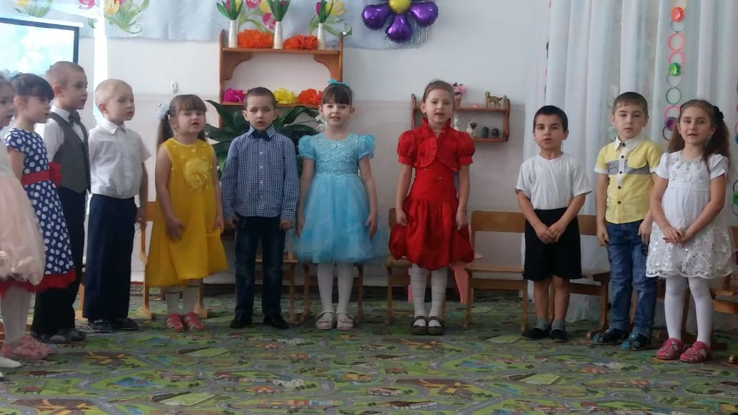
Ведущий:
Как нежно, с любовью о вас, мамы, говорят и поют ваши дети.
А что же думают о вас, ребята, ваши родители, сейчас узнаем!
Шуточная игра-перекличка с родителями:
Ведущий:
Встанет утром он с постели:
«Вы куда рубашку дели?
Где ботинки? Где носок? »
Есть у вас такой сынок? (Родители отвечают…)

Сам кроватку застелил,
И цветочки сам полил,
Маме стол накрыть помог…
Есть у вас такой сынок? (Родители отвечают…)

Все игрушки раскидала
И кричит: «Ой, я устала!
Прибираться не могу, я вам завтра помогу!
Не хочу и точка!
Есть у вас такая дочка? (Родители отвечают…)

А другие дочки – чудо! Перемыли всю посуду,
Накормили Мурку-кошку, хотя сами еще крошки,
Трудятся, стараются… А вам такие нравится? (Родители отвечают…)
Вед: « Вот значит, какие у вас детки!»

Исполняется песня: «Мама –солнышко мое.»

ИГРА « КТО быстрее добежит до мамы».

Дети поют частушки для мам.

Ведущий

В нашем зале сидят бабушки. Уважаемые бабушки, я рада поздравить с праздником вас, разных по возрасту, но близких по духу людей! Именно вы своей теплотой и лаской учите нас всегда быть добрыми и чуткими.
Между бабушками и внуками обычно устанавливаются самые дружеские, доверительные отношения. Бабушки стараются разделить с нами наши радости и горести. Выступают советчиками, предостерегают от опрометчивых поступков.

Исполняется песня-танец: «Поцелую бабушку»
(одеть мальчикам банданы, девочкам- цветы)
Ведущая:
Дорогие наши бабушки и мамы,
Полюбуйтесь, как мы возмужали:
Подтянулись, подросли,
Мышцы подкачали.
Пусть мы ростом маловаты,
Но отважны, как солдаты!

Исполняется танец с автоматами

ПОЛИНА СОК.:
Пусть солнышко ласково светит,
Пусть птицы сегодня поют,
О самой любимо на свете
О маме своей говорю!

Исполняется танец «С цветами» (девочки).

ИГРА «Будем маме помогать»
(Передают предметы по кругу, по окончании музыки выполняют движения тем предметом, который достался)
(веник, таз для стирки, веер.)
Мальчики в это время переодеваются в «бабушек».)

Исполняется сценка «Три бабушки».

ВЕД.:
На скамейке во дворе
Бабушки сидят.
Целый день до вечера
О внуках говорят.
(Выходят три мальчика одетых бабушками).
1 бабушка: (Иван)
Молодежь-то, какова?
А поступки, а слова?
Поглядите на их моды.
Разоделись, сорванцы!
Раньше: танцы да кадрили,
Юбки пышные носили.
А теперича – не то.
Брюки – во, (показывает длину)
А юбки – во.
2 бабушка (РАМАЗАН):
Ну, а танцы-то, а танцы!
Стали все, как иностранцы.
Как ударятся плясать,
Ногу об ногу чесать!
Их трясет, как в лихорадке,
Поглядеть – так стыд и срам!
1 бабушка(Иван):
Мы так с вами не плясали,
Мы фигуры изучали
И ходили по балам!
3 бабушка(Сема):
Хватит, бабушки, ворчать,
Молодежь все обсуждать.
Были тоже мы такими:
Молодыми, озорными.
Сбросим-ка лет пятьдесят,
Потанцуем для ребят!
Танец бабушек «Зажигай»

Исполняется песня «Мамочка милая, мама моя»

Музыкальное поздравление (Иван Пьянов)

Исполняется песня - Сердца половинки ты и я .
Звучит тихо музыка, песня:

«Мама, слово дорогое» (музыкальная заставка на экране)
дети дарят мамам подарки.
ВЕД.
Спасибо за внимание, наш праздник закончился.
